Текст к презентации МАДОУ ЦРР-д/с № 18
«Организация педагогического сотрудничества педагога-психолога и учителя-логопеда с родителями детей раннего возраста ДОУ»

1 | Добрый день, уважаемые коллеги!  Сегодня специалисты нашего центра развития ребенка № 18 представляют опыт работы «Организация педагогического сотрудничества педагога-психолога и учителя-логопеда с родителями детей раннего возраста» | 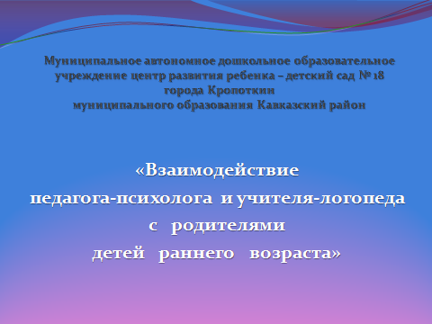
2 | В России сложилась уникальная система общественного воспитания детей раннего возраста, сыгравшая важную роль в социальной помощи материнству и детству.  Современные научные представления о раннем онтогенезе, уникальности первых лет жизни ребенка, зависимости его развития от социальных условий и окружающей среды выводят педагогику раннего детства на новый уровень. | 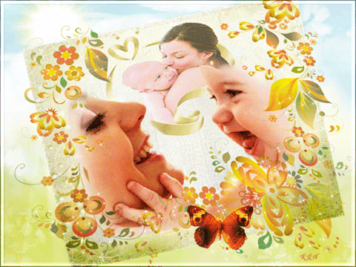
3 | Выступающие как две стороны единого процесса в интегративном взаимодействии, семейное и общественное воспитание предполагают решение следующих проблем:  - развитие форм семейно-общественного взаимодействия;  - разработка и апробация современных моделей воспитания и развития маленьких детей на основе новых технологий;  - повышение качества жизни детей раннего возраста в условиях яслей и семьи. | 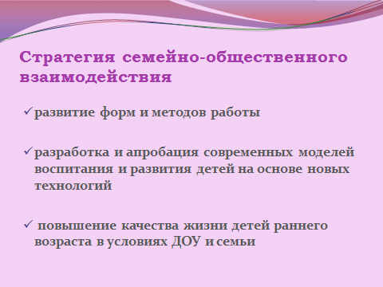
4 | Основополагающими принципами построения семейно-общественного воспитания являются:  - признание самоценности раннего детства как одного из важнейших периодов развития личности человека;  - создание условий жизни, которые обеспечивают ребенку комфорт и защищенность, эмоциональное и психологическое благополучие;  - единство требований в воспитании ребенка;  - взаимосвязанность обучения и развития ребенка в традиционных для него видах деятельности и их интеграция  - принцип культуросообразности, обеспечивающий учет национальных ценностей и традиций. | 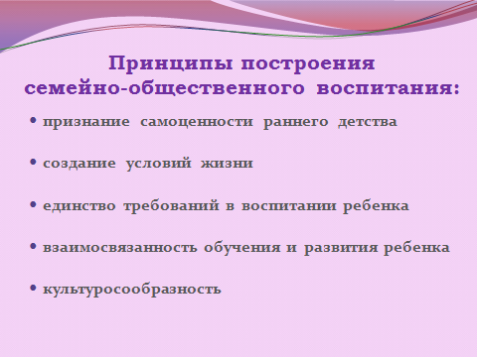
5 | Под педагогическим взаимодействием понимаем такую систему действия участников, при которой действия специалистов ДОУ обусловливают определенные действия других субъектов воспитания (воспитатели, родители, дети). А действия последних, в свою очередь, вызывают определенные направленные действия первых. | 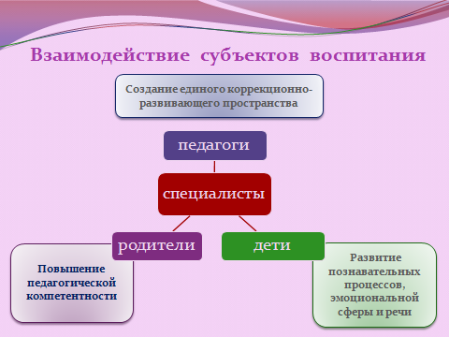
6 | Методы педагогического взаимодействия специалистов разнообразны по форме, многогранны по содержанию, и даже внешне схожи, но имеют свои специфические особенности, что позволяет расширить педагогический кругозор родителей для успешного пребывания ребенка в детском саду. | 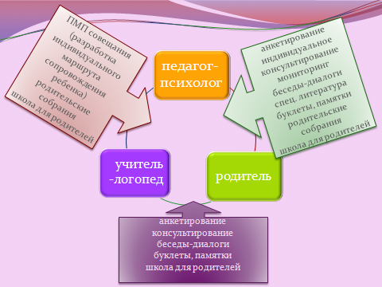
7 | Очевидной стала проблема педагогической компетентности родителей воспитанников, адекватности их требований предъявляемых к ребенку и его возрастных возможностей.  Действенной формой повышения воспитательной культуры родителей и модернизации информационно-просветительской функции сотрудничества в нашем дошкольном учреждении традиционно является «Школа для родителей».  В группах раннего возраста она носит несколько иной характер и имеет свои особенности. | 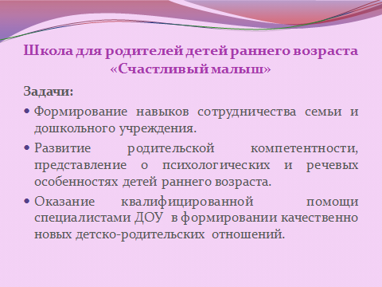
8 | Школа для родителей детей раннего возраста «Счастливый малыш»  Задачи:  - Формирование навыков сотрудничества семьи и дошкольного учреждения.  - Развитие родительской компетентности, представление о психологических и речевых особенностях детей раннего возраста.  - Оказание квалифицированной помощи специалистами ДОУ в формировании качественно-новых детско-родительских отношений.  Участники:  Педагог-психолог, учителя – логопеды, воспитатели, родители.  Периодичность проводимой работы: заседания проводятся 1 раз в 2 месяца, на которых рассматриваются 5 тем.  Работа условно делится на этапы.  1 этап – Аналитико-информационный этап. На данном этапе осуществляется диагностика, сбор и обработка информации, намечаются направления работы.  2 этап – Интерактивный этап позволяет приобретать или совершенствовать знания через деятельностный подход путем самоорганизации и активизации творческого потенциала каждого участника.  3 этап – Аналитико-обобщающий этап. На данном этапе проводится мониторинг развития детей раннего возраста, исследование детско-родительских отношений. Его результаты – темы для дальнейших встреч, консультаций, бесед с педагогами и родителями воспитанников. | 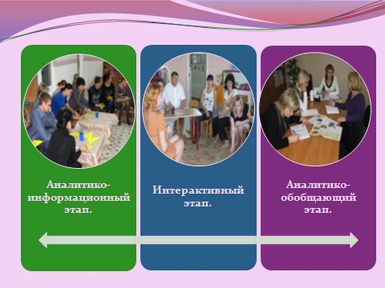
9 | Содержание работы с родителями по развитию познавательной и эмоциональной сферы малышей раскроет педагог –психолог Елена Александровна Лыкова. | 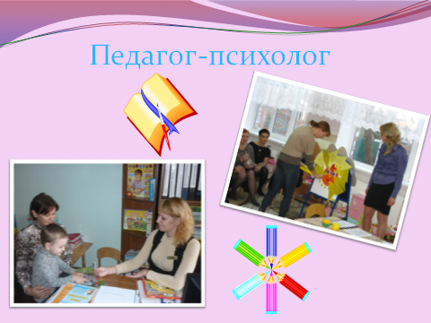
10 | Учитель-логопед Элла Александровна Муравлева познакомит вас с разнообразными формами взаимодействия в «Школе для родителей». | 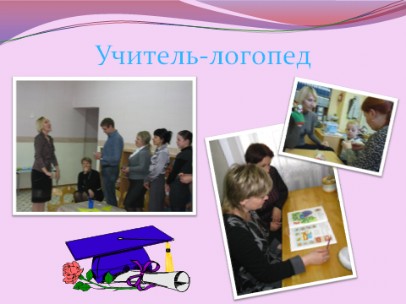
11 | О результатах говорить еще рано, но уже сейчас можно утверждать, что привлечение родителей к активному взаимодействию способствует более легкой адаптации ребенка к условиям ДОУ, позволяют вести профилактическую, воспитательную и необходимую коррекционную работу.  Нашу презентацию хотелось бы завершить словами М. Монтессори.  «Если физический уход дает ребенку счастливое ощущение здорового тела, то забота об умственном и моральном состоянии ребенка открывают ему путь к высшим радостям духовного мира, ведут к беспрерывным сюрпризам и чудесным открытиям не только во внешней среде, но и в глубочайших тайниках его собственной души» | 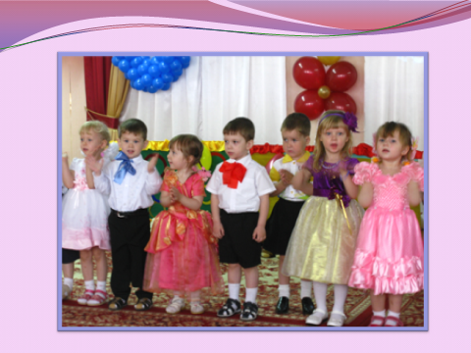
12 | Спасибо за внимание!

